- Pièce d’appui requise pour le critère d’évaluation LENOZ 4.4.5 –

Le projet en référence ci-dessous est étudié pour une infiltration naturelle des eaux pluviales :

n° cadastral
ou n° dossier LENOZ
ou adresse

Exemple de plan d’implantation (les plans sont repris dans le document 0.1 du présent dossier) :
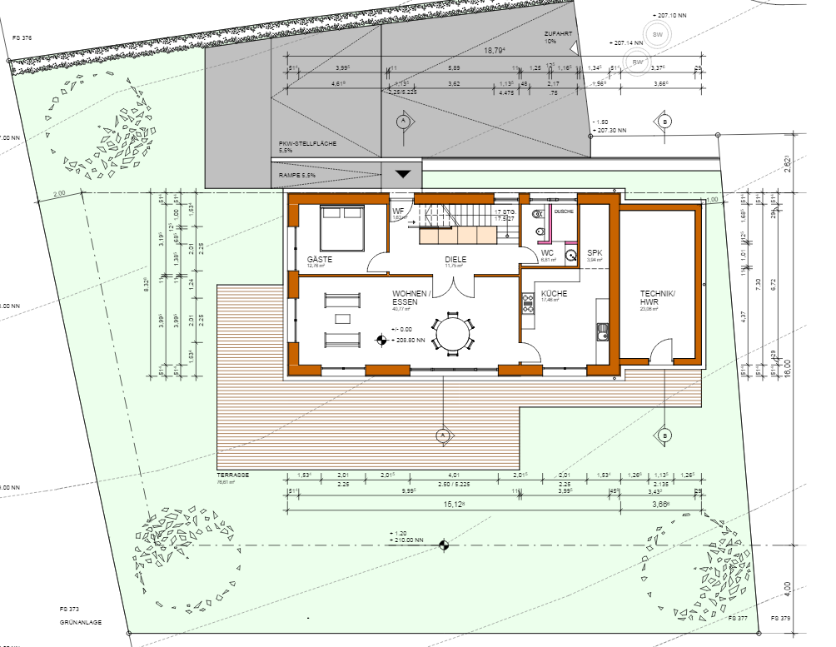

Vérification du critère :
- 15% de la surface du terrain est imperméabilisée :
Surface terrain excepté le bâtiment : 691 m²
Surface imperméabilisée :
- Allée de garage bétonnée : 120 m²
La terrasse étant réalisée en lattes de bois ajourées, laisse passer l’eau pour s’infiltrer dans le sol.

→ 120 m² / 691 m² = 17 %
Plus de 15% de la surface est imperméabilisée, critère non atteint.

- Infiltration naturelle de min. 80% de l’eau de pluie de toutes les surfaces imperméables :

L’eau de l’allée de garage est récoltée dans une rigole se rejetant à ciel ouvert au niveau de la haie : 100% de l’eau de pluie peut s’infiltrer naturellement dans le sol, le critère est atteint

Date, Nom, prénom, signature

Luxembourg, le 06.06.2017

